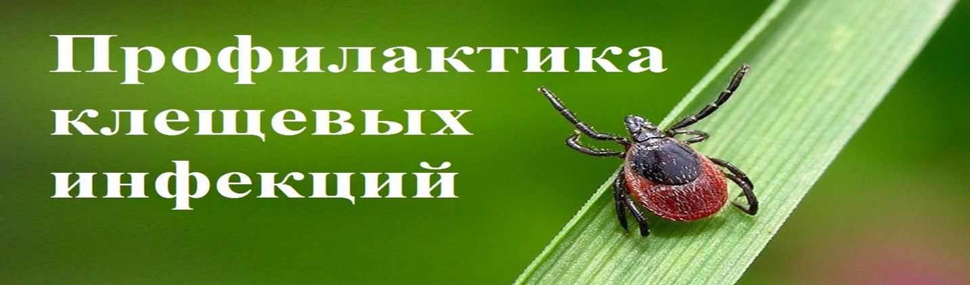
Обращаем Ваше внимание, что вместе с пробуждением природы пробудились и клещи. Именно в апреле, а также и в сентябре - октябре наблюдается пик активности этих опасных для человека насекомых.

Как происходит заражение?
Клещи, находясь на ветках или траве, при приближении животного или человека могут прицепиться к нему, а потом добраться до открытых участков кожи, чаще всего - шея, волосистая часть головы, спина, подмышечные и паховые области и др.
Слюна клеща содержит обезболивающее вещество, поэтому укус его безболезнен, и длительное время не заметен. Вместе со слюной зараженные клещи передают в кровь человека или животного не только вирус клещевого энцефалита, но в некоторых случаях спирохеты, которые вызывают заболевание, клинически сходное с клещевым энцефалитом – клещевой боррелиоз.

Какие основные признаки болезни?
Болезнь начинается остро, сопровождается ознобом, сильной головной болью, резким подъемом температуры до 38-39 градусов, тошнотой, рвотой. Беспокоят мышечные боли, которые наиболее часто локализуются в области шеи и плеч, грудного и поясничного отдела спины, конечностей. При несвоевременном лечении человека, заболевание крымской геморрагической лихорадкой может быть смертельным, поэтому при укусах клещами необходимо сразу же обратиться в медицинское учреждение.

Лучшая защита от клещей – это соблюдение техники безопасности:
- Не рекомендуется без особой надобности залезать в непроходимые чащи низкорослого кустарника.
- Перемещаясь по лесу, не срывайте веток, этим действием, вы стряхиваете на себя клещей.
- Ноги должны быть полностью прикрыты.
- Спортивные трико, штаны должны быть заправлены в носки.
- Обязательно наличие головного убора.
- Длинные волосы желательно спрятать под головной убор.
- После похода по лесу, необходимо проверить, и стряхнуть как верхнюю одежду, так и нижнее белье.
- Осмотреть все тело.
- Обязательно расчесать волосы мелкой расческой.

Кто подвержен заражению?
К заражению клещевым энцефалитом восприимчивы все люди, независимо от возраста и пола.
Удалять клещей самостоятельно не желательно! В случае необходимости снимать их желательно в медицинских перчатках или прикрыв клеща тонким полиэтиленом и очень осторожно, чтобы не раздавить и не оторвать хоботок, клеща взять большим и указательным пальцами, легко повернуть направо, налево и вытащить; ранку обработать йодом, а клеща поместить во флакон и обязательно доставить в филиал ФБУЗ «Центр гигиены и эпидемиологии в Ростовской области» в г. Белая Калитва расположенный по адресу: г. Белая Калитва, ул. Коммунистическая д.23А.

